

ประกาศเทศบาลตำบลห้วยยาง
เรื่อง รายชื่อผู้มีสิทธิเข้ารับสรรหาและเลือกสรรบุคคล เพื่อบรรจุและแต่งตั้งเป็นพนักงานจ้างตามภารกิจ

-------------------------------------------

ตามประกาศเทศบาลตำบลห้วยยาง ลงวันที่ 31 พฤษภาคม ๒๕62 ได้ประกาศรับสมัครสรรหาและเลือกสรรบุคคล เพื่อบรรจุและแต่งตั้งเป็นพนักงานจ้างตามภารกิจ จำนวน 1 ตำแหน่ง ระหว่างวันที่ 12 มิถุนายน 2562 - 24 มิถุนายน ๒๕62 ณ สำนักงานเทศบาลตำบลห้วยยาง นั้น

บัดนี้ การรับรับสมัครสรรหาและเลือกสรรบุคคล เพื่อบรรจุและแต่งตั้งเป็นพนักงานจ้างตามภารกิจ ได้เสร็จสิ้นลงแล้ว เทศบาลตำบลห้วยยาง ได้ตรวจสอบหลักฐาน คุณสมบัติของผู้สมัครเรียบร้อยแล้ว จึงประกาศรายชื่อผู้มีสิทธิเข้ารับการสรรหาและเลือกสรรบุคคลเพื่อจัดจ้างเป็นพนักงานจ้าง และกำหนดวัน เวลา สถานที่สรรหาและเลือกสรร ดังนี้

รายชื่อผู้มีสิทธิเข้ารับการสรรหาและเลือกสรรบุคคลเพื่อจัดจ้างเป็นพนักงานจ้างตามภารกิจ
ตำแหน่ง ผู้ช่วยเจ้าพนักงานพัสดุ

เลขประจำตัว | ชื่อ – สกุล
๐๐1 | นางสาวจิราพร พลศักดิ์

ทั้งนี้ การตรวจสอบคุณสมบัติรวมทั้งเงื่อนไขในการสรรหาและเลือกสรรบุคคล และการประกาศรายชื่อผู้มีสิทธิเข้ารับการสรรหาและเลือกสรรบุคคลข้างต้นนี้ ได้ตรวจสอบเอกสารตามข้อเท็จจริงที่ผู้สมัครเข้ารับ
การสรรหาและเลือกสรรได้ยื่น และรับรองตนเองในใบสมัครสรรหาและเลือกสรรว่าเป็นผู้มีคุณสมบัติครบถ้วนตามประกาศรับสมัครสรรหาและเลือกสรร ดังนั้น หากปรากฏภายหลังว่าผู้สมัครเข้าสรรหาและเลือกสรรรายใดมีคุณสมบัติไม่ตรงตามประกาศการรับสมัครสรรหาและเลือกสรร จะถือว่าผู้สมัครเข้ารับการสรรหาและเลือกสรรรายนั้นเป็นผู้ที่ไม่มีสิทธิเข้ารับการสรรหาและเลือกสรร และเป็นผู้ขาดคุณสมบัติในการเข้ารับการสรรหาและเลือกสรรในครั้งนี้

จึงประกาศให้ทราบโดยทั่วกัน

ประกาศ ณ วันที่ 26 มิถุนายน พ.ศ. ๒๕62
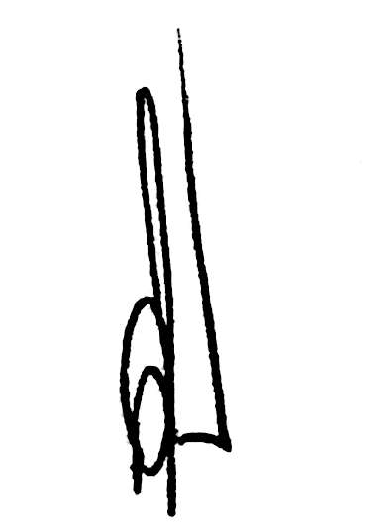

(นายสมชาย สุวรรณคาม)
นายกเทศมนตรีตำบลห้วยยาง

